**บทที่ 4**

**ผลการปฏิบัติตงานตามโครงงาน**

**4.1 รายละเอียดของโครงงาน**

เว็บแอปพลิเคชั่นซื้อขายประกันภัยและเช็คเบี้ยประกันภัยรถยนต์ เน้นการดำเนินการภายในองค์กรของ บริษัท ไอบีเอสซี โบรคเกอร์ จำกัด เป็นเว็บแอปพลิเคชันที่สร้างขึ้นมาเพื่อตอบสนองความต้องการของลูกค้า ระบบจะช่วยประหยัดเวลาการทำงานขององค์กรและลดความผิดพลาดที่อาจจะเกิดจากพนักงานขายได้ โดยมีหน้าที่ดังนี้

ส่วนที่ 1 สามารถเช็คเบี้ยประกันภัยรถยนต์ได้ด้วยตนเอง

ส่วนที่ 2 ลูกค้าสามารถเลือกซื้อกรมธรรม์ตามที่ต้องการได้

ส่วนที่ 3 ระบบจำทำหน้าที่เก็บข้อมูลของลูกค้า เพื่อให้พนักงงานขายได้ตกลงการซื้อ-ขายต่อไป ในการพัฒนาเว็บแอปพลิเคชั่นซื้อขายประกันภัยและเช็คเบี้ยประกันภัยรถยนต์ ให้แก่ บริษัท ไอบีเอสซี โบรคเกอร์ จำกัด มีการใช้โปรแกรม Atom , Notepad++ , Xampp , Browser Google Chrome , Firefox โดยใช้ภาษา HTML , PHP , CSS , SCSS , JavaScript จัดการฐานข้อมูลด้วยโปรแกรม SQL Server

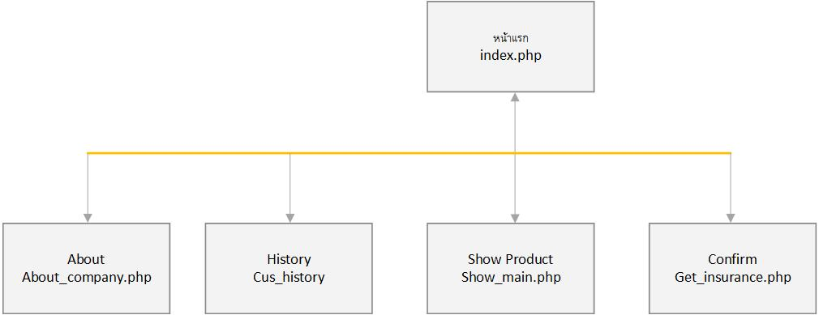

รูปที่ 4.1 Sitemap ของเว็บแอปพลิเคชั่นซื้อขายประกันภัยและเช็คเบี้ยประกันภัยรถยนต์

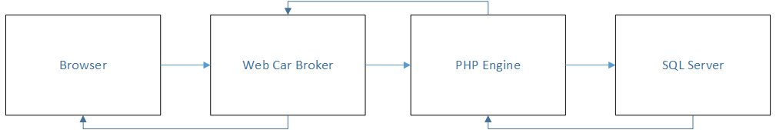**4.2 การทำงานของระบบ**

รูปที่ 4.2 โครงสร้างสถาปัตยกรรมของระบบ

**4.3 รายละเอียดของเว็บแอปพลิเคชั่น**

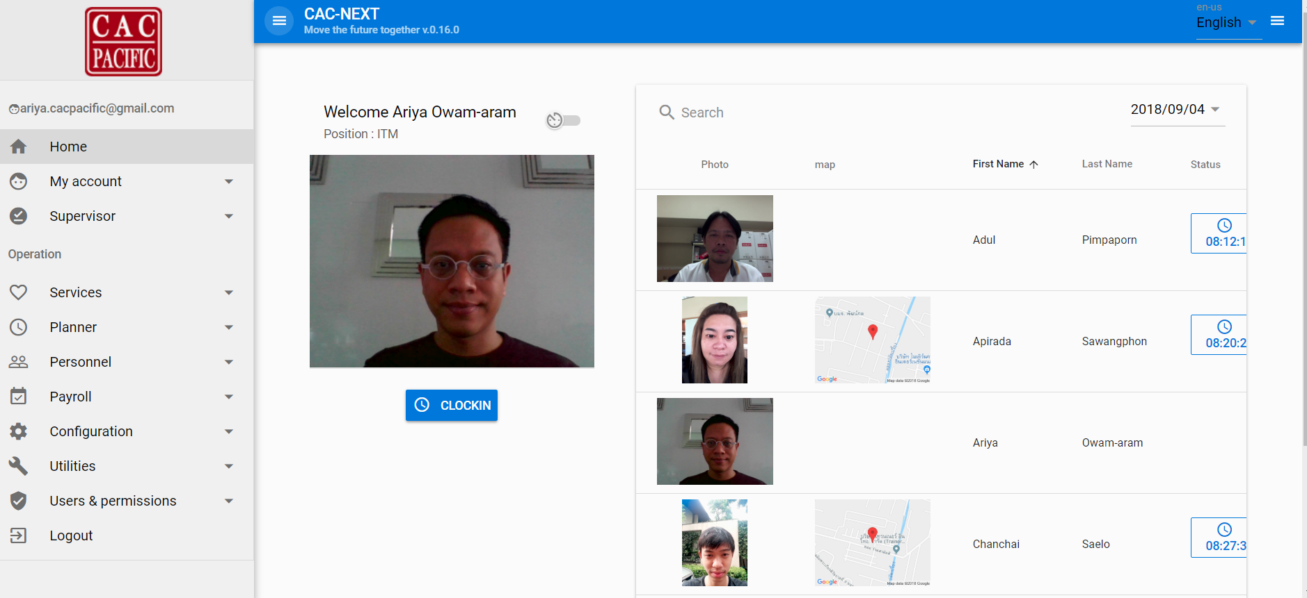

รูปที่ 4.3 หน้าจอแสดงสำหรับเลือกรถยนต์

จากรูปที่ 4.3 แสดงหน้าเลือกรถยนต์เพื่อเข้าสู่ระบบ ผู้ใช้จะต้องเลือกข้อมูลให้ครบ โดยจะต้องเลือก ยี่ห้อรถยนต์ ปีรถ รุ่นรถ เพื่อเข้าสู่หน้าต่อไป

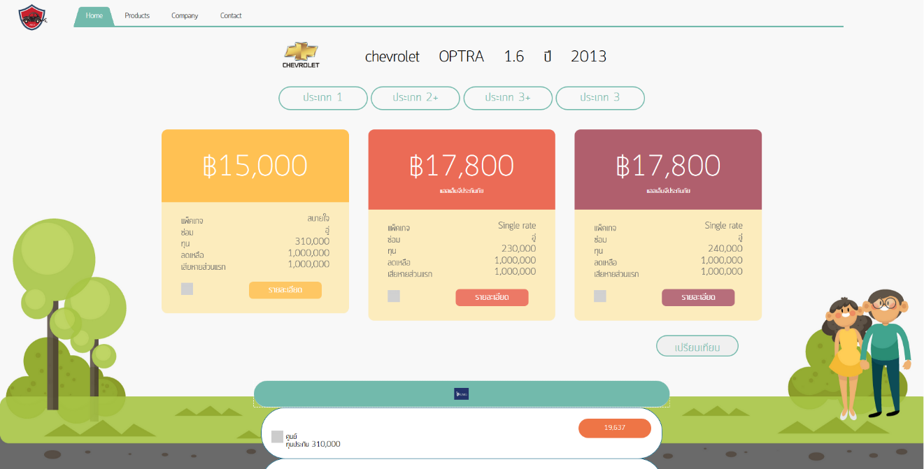รูปที่ 4.4 หน้าจอแสดงข้อมูลประกันภัยรถยนต์

1

3

2

จากรูปที่ 4.4 เมื่อผู้ใช้ทำการเลือกยี่ห้อรถยนต์ ปีรถยนต์ และรุ่นรถยนต์ มาแล้ว ข้อมูลจะแสดงรายละเอียดโดยเลือกจากข้อมูลที่ผู้ใช้เลือกมา

หมายเลข 1 จะแสดงยี่ห้อรถยนต์ รุ่นรถยนต์ และปีรถยนต์ตามที่ผู้ใช้เลือก

หมายเลข 2 ผู้ใช้สามารถเลือกประเภทกรมธรรม์ได้ตามที่ต้องการ

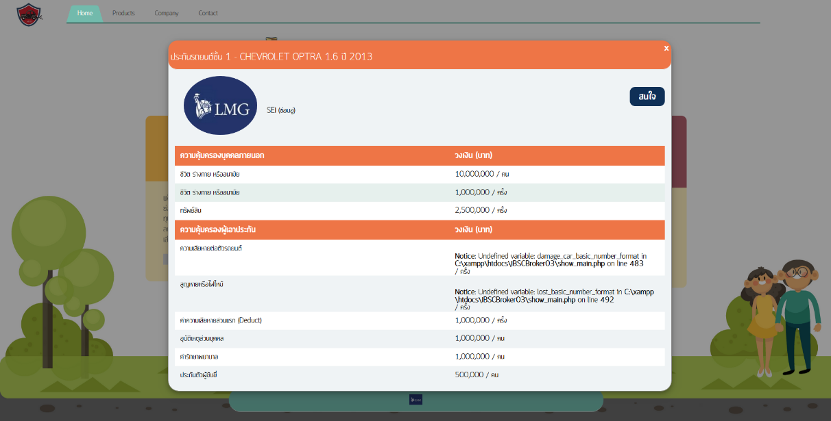 หมายเลข 3 ปุ่มแสดงรายละเอียด ดังนี้

รูปที่ 4.5 หน้าจอแสดงรายละเอียดของประกันภัยรถยนต์

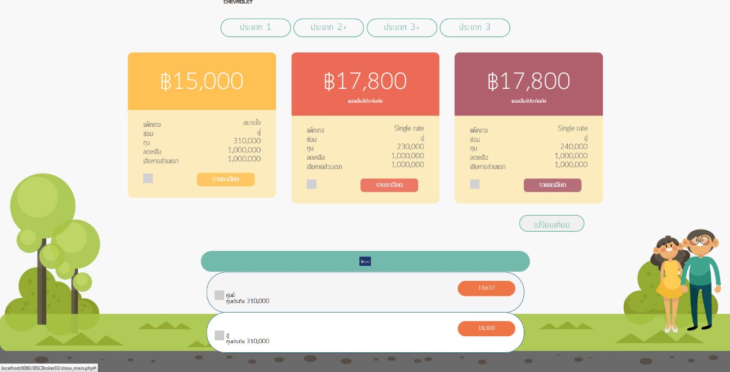รูปที่ 4.6 ส่วนการแสดงบริษัทประกันภัยรถยนต์

1

2

3

4

จากรูปที่ 4.6 แสดงในส่วนของบริษัทประกันภัยรถยนต์ ประกอบด้วย

หมายเลข 1 จะเป็นการแสดงตราของบริษัทนั้น ๆ

หมายเลข 2 แต่ละบริษัทจะมีการซ่อมอยู่ 2 แบบ คือ ซ่อมศูนย์ กับ ซ่อมอู่ โดยราคา และบริการจะแตกต่างกันไปตามแต่ละบริษัท โดยผู้ใช้สามารถคลิก ปุ่ม Checkbox เพื่อเปรียบเทียบได้

หมายเลข 3 จะเป็นราคาของประกันภัยรถยนต์นั้น ๆ เมื่อคลิกแล้วจะแสดงราย ละเอียดทั้งหมด

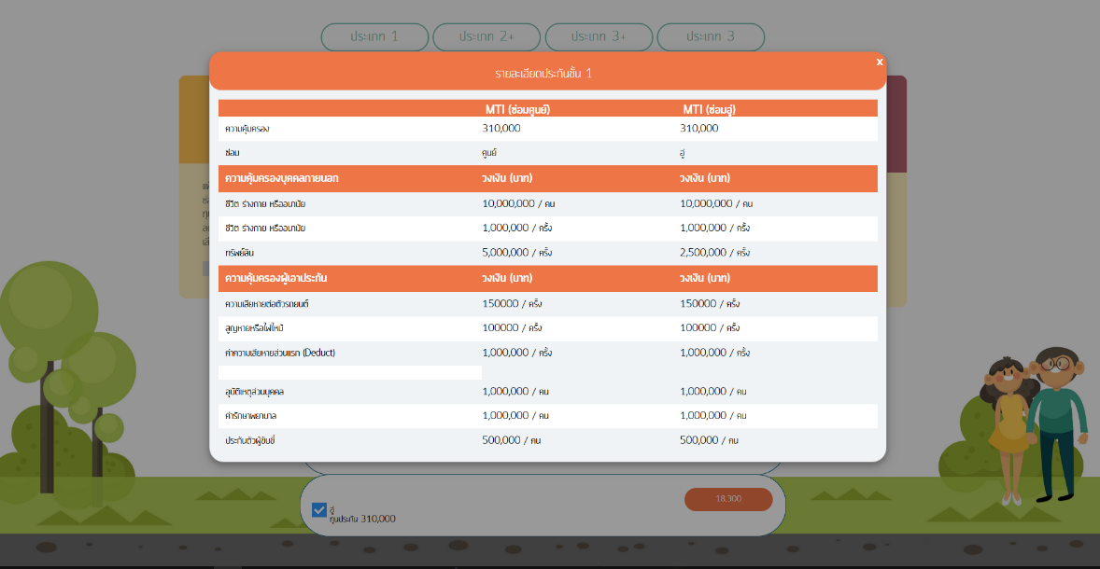 หมายเลข 4 ปุ่มเปรียบเทียบจะสามารถใช้งานได้ก็ต่อเมื่อผู้ใช้คลิกปุ่ม Checkbox 2 – 3 อัน โดยจะแสดงรายละเอียดดังนี้

รูปที่ 4.7 หน้าจอแสดงการเปรียบเทียบของประกันภัยรถยนต์

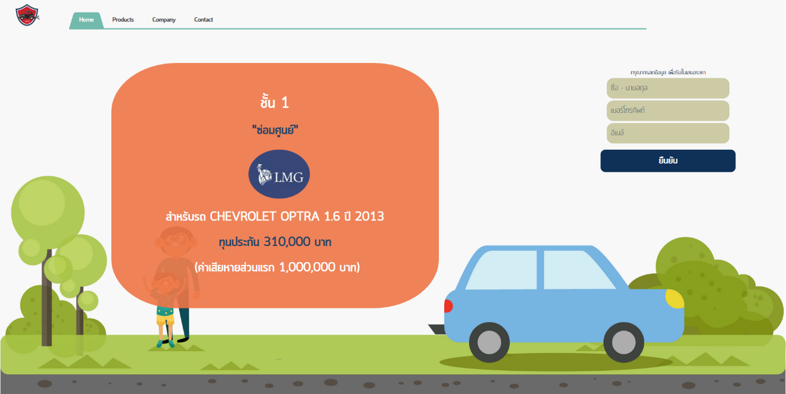รูปที่ 4.8 หน้าจอแสดงการยืนยันการสั่งซื้อ

จากรูปที่ 4.8 ระบบจะทำการแสดงข้อมูลตามที่ผู้ใช้เลือกและยืนยันมา โดยขั้นตอนต่อไป ผู้ใช้จะต้องกรอก ชื่อ-นามสกุล เบอร์โทรศัพท์ และอีเมล เพื่อให้พนักงานของบริษัทติดต่อกลับ